Fecha: miércoles 26 de octubre de 2016
Boletín de prensa Nº 237

CON CORTE AL 25 DE OCTUBRE, PASTO CIERRA ESTE MES CON CERO HOMICIDIOS

El secretario de Gobierno de Pasto Eduardo Enríquez Caicedo, anunció que gracias a las estrategias establecidas desde la Administración Municipal con el apoyo de la Policía Metropolitana y otras entidades, que hasta este 25 de octubre, no se han presentado víctimas por el delito de homicidio.

El funcionario indicó que esta noticia es muy positiva teniendo en cuenta que en promedio en el municipio, se registran entre 6 a 8 homicidios por mes. “Es una gran satisfacción para nosotros entregarles esta excelente cifra a la comunidad, esperamos que podamos continuar así”.

Debido a que este fin de semana se llevarán a cabo varias fiestas en torno al Halloween, el funcionario invitó a la ciudadanía a tener un comportamiento ejemplar, a no abusar del consumo excesivo de bebidas alcohólicas y proteger a los niños y niñas que saldrán a disfrutar de los eventos programados en diferentes puntos del municipio; para lo que indicó que se doblarán los esfuerzos en materia de seguridad durante este fin de semana.

Información: Secretario de Gobierno Eduardo Enríquez Caicedo. Celular: 3174047375 eduardoenca@yahoo.com

Somos constructores de paz

PASTO CUENTA CON SUFICIENTE COMBUSTIBLE PARA TERMINAR EL MES DE OCTUBRE

El Secretario de Gobierno de Pasto, Eduardo Enríquez Caicedo, invitó a la ciudadanía a mantener la tranquilidad respecto al abastecimiento de combustibles. El funcionario anunció la llegada al sector de Daza, de 15 camiones cisterna con combustible con gasolina y ACPM.

Actualmente las reservas de los tanques de las estaciones reportan más de 800 mil galones hasta el miércoles 26 de octubre, gracias a los controles que se ha venido realizando durante los últimos meses, y el reporte de aún queda por despachar en Yumbo cerca de 300 mil galones que se encuentran aún por despacharse en lo que resta del mes de octubre.

“Ante una mala información o mensaje, solo se genera pánico. La única voz autorizada institucional, por parte del señor alcalde o de la Secretaría de Gobierno. Estamos actuando de manera responsable por el bien de la ciudadanía; no hagamos filas innecesarias”, precisó el funcionario quien señaló que en el municipio de Pasto se consumen cerca de 100 mil galones diarios.
Información: Secretario de Gobierno Eduardo Enríquez Caicedo. Celular: 3174047375 eduardoenca@yahoo.com

PRIMER CONCURSO DE DISEÑO PARA AFICHE ‘CARNAVAL DEL CUY Y LA CULTURA CAMPESINA 2017’



La Secretaría de Agricultura Municipal convoca a las personas naturales que cumplan con los requisitos señalados en las bases del concurso, a participar en el diseño del afiche oficial de la versión número 13 del ‘Carnaval del Cuy y la Cultura Campesina’, que se realizará el 7 de enero de 2017.

El afiche ganador será utilizado a nivel local y regional, como imagen oficial de dicho evento y en todos los eventos promocionales, publicitarios, de mercadeo o afines. La convocatoria está dirigida a personas naturales mayores de 18 años.

* Se recibirán las propuestas en la Alcaldía de Pasto Secretaría de Agricultura, situada en el CAM Anganoy vía Los Rosales II; desde el 27 de octubre y hasta el 1 de diciembre de 2016 de lunes a viernes, entre las 8:00 am – 12:00 pm y de 2:00 a 6:00 p.m

* El plazo establecido (fecha y hora) es inmodificable; quien no cumpla con ello en entregas físicas o envíos por correo quedará por fuera del concurso

* Las propuestas se recibirán en un sobre cerrado, debidamente marcado como: Concurso Afiche “13 Carnaval del cuy y la cultura campesina”

* Nombre del concursante escrito en letra imprenta, número telefónico o de contacto, dirección electrónica y número del documento de identificación. Recuerde que el afiche también deberá ir marcado en la parte posterior

* Si el concursante es estudiante de alguna universidad local, el afiche deberá ser marcado bajo seudónimo y solo en la carta remisoria aparecerán sus datos completos

* Todas las propuestas deben llevar el siguiente texto: “13 CARNAVAL DEL CUY Y LA CULTURA CAMPESINA 2017”. Pasto “7 de enero de 2017”.

Las bases completas del concurso se encuentran disponibles en la página web www.pasto.gov.co o en el siguiente link: https://goo.gl/NXdG1w

Información: Secretario de Agricultura Jairo Gaviria. Celular: 3105980797 jgb-24@hotmail.com

Somos constructores de paz

ESTUDIANTES DE TRES INSTITUCIONES EXPONDRÁN SUS LOGROS EN PROYECTO ‘EMPRENDER EN MI ESCUELA’

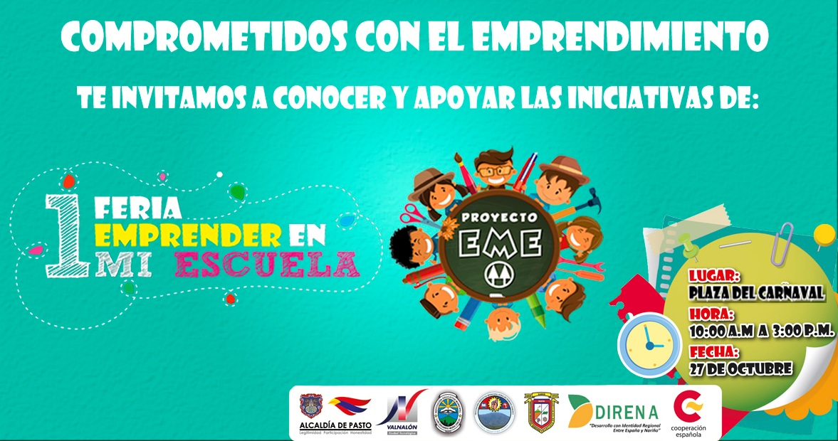

Este jueves 27 de octubre desde las 10:00 de la mañana en la Plaza del Carnaval, se realizará la 1ra Feria Escolar del Proyecto ‘Emprender en mi escuela’ con la participación de estudiantes de tres establecimientos educativos del municipio: Heraldo Romero Sánchez, Luis Eduardo Mora Osejo y Francisco de la Villota.

Fomentar una cultura de emprendimiento en los escolares desde temprana edad, promoviendo la creatividad, potencializando sus habilidades y afianzando valores para la convivencia, es parte de los objetivos del proyecto ‘Emprender en mi Escuela’ que se desarrolla de manera transversal e interdisciplinaria en los currículos de las tres instituciones educativas y que cuenta con el apoyo de la Agencia Española de Cooperación Internacional para el Desarrollo a través del Programa de Desarrollo con Identidad Regional entre España y Nariño – DIRENA y la Secretaría de Educación de Pasto.

Este proyecto piloto que busca a través de la creación de cooperativas, fortalecer las buenas prácticas para generar impactos positivos en el territorio, ha logrado constituir más de quince cooperativas las cuales están dirigidas exclusivamente por niños y niñas de grado quinto.

Desde la Secretaría de Educación de Pasto y DIRENA, se extiende la invitación a los establecimientos educativos y comunidad, para que conozcan esta experiencia académica, pedagógica y emprendedora.

Información: Secretario de Educación Henry Barco. Celular: 3165243708 henbarcomeloc@gmail.com

Somos constructores de paz

SERVICIOS DE LA CASA DE JUSTICIA LLEGARÁN HASTA EL BARRIO TAMASAGRA

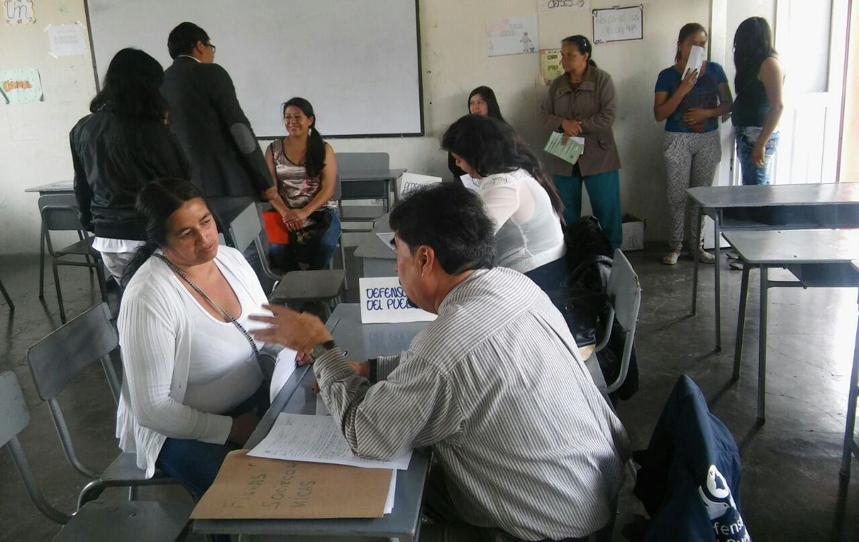

Este viernes 28 de octubre entre las 2 y 6 de la tarde, los servicios de la Casa de Justicia de la Secretaría de Gobierno Municipal, se trasladarán hasta el sector de Tamasagra. La iniciativa busca descongestionar las diligencias que realiza la dependencia en su sede principal de Bomboná.

Esta jornada que es gratuita, tiene como objetivo promulgar y dar a conocer a través de los profesionales, cada uno de los servicios en el área jurídica y psicológica. Entre las actividades que se trabajarán está la asesoría en asuntos de familia, civiles, penales, policivos y laborales, además de talleres de formación en derechos humanos, conciliación en equidad, primeros auxilios y capacitaciones institucionales.

Información: Coordinador Casa de Justicia de Pasto, Carlos Bravo Gómez. Celular: 3155548040

Somos constructores de paz

DESDE EL 1 DE NOVIEMBRE, SE MODIFICA TEMPORALMENTE HORARIO LABORAL EN ALCALDÍA EN PASTO

La Alcaldía de Pasto informa a la comunidad, que mediante resolución 351 del 21 de octubre de 2016, a partir del 1 de noviembre y hasta el 6 de diciembre del año en curso, se modifica la atención al público en cada una de las sedes de la Administración Municipal, esto como parte de los incentivos de bienestar institucional.

El horario de atención será de 7:30 de la mañana a 12:00 del medio día y de 2:00 a 6:30 de la tarde de lunes a viernes. Para más información consultar la página www.intranetpasto.gov.co o el siguiente link: http://www.intranetpasto.gov.co/index.php/noticias-intranet/noticias-talento-humano/554-modificacion-temporal-de-la-jornada-laboral

Somos constructores de paz

ALCALDÍA DE PASTO Y SEPAL INICIAN INSTALACIÓN DE ALUMBRADO NAVIDEÑO

La empresa de alumbrado público de Pasto Sepal S.A., y la Alcaldía de Pasto iniciaron la instalación del Alumbrado Público Navideño, ‘Blanca Navidad, Navidad es Paz’, con el que se presentará a la capital de Nariño como una de las ciudades mejor iluminadas del país, además de fomentar el turismo y exponer la alta capacidad de los artesanos de Nariño.

En total serán iluminados 17 puntos:

Parques | Glorietas | Avenidas y Calles
San Felipe | Julián Buchely | Bolívar
Santiago | Av. Idema | Los Estudiantes
La Aurora | Fuente la Transparencia | Idema
La Riviera | Monumento al trabajo | Río Chile
El Ejido (parque Bolívar) | Av. Colombia | Calle 12 - Chapal
Las Acacias |  | Calle 17 centro

La gerente de Sepal S.A., Maritza Rosero Narváez indicó que la entidad conjuntamente con la Administración Municipal, continúa en la búsqueda de patrocinadores que posibiliten la financiación del proyecto. Destacó además que se generan más de 300 empleos directos en mano de obra utilizada por los artistas y cultores del carnaval que participan en el diseño, construcción y montaje del alumbrado decembrino para los diferentes puntos.

“Las zonas iluminadas además serán por directriz del alcalde de Pasto, Pedro Vicente Obando Ordóñez, escenario de distintas actividades culturales y campañas cívicas lideradas por dependencias como la Secretaría de Cultura, Tránsito y Transporte, Gobierno y Salud, además de entidades como Espacio Público, Emas, Empopasto, Avante y organismos como la Policía Nacional”.

Los artesanos que se encargan de vestir a la ciudad de navidad están: Harold Roberto Otero, Leonard Zarama, Felipe Quintero, Freddy Recalde, Rafael Arcos, Eduardo Rodríguez, Jaime Orlando Benavides, Amanda del Carmen Huertas, Oscar Orlando Nupan y Olga Lucía Colimba, además de los técnicos de la empresa que se encargarán de diseñar los circuitos e instalar la parte lumínica.

El alumbrado de la calle 17 se encenderá de forma especial este 28 de octubre previo a la celebración del Día de los Niños.

Información: Gerente Sepal, Maritza Rosero. Celular: 3183228264

Somos constructores de paz

INICIAN PEDAGOGÍA EN FORMULACIÓN DE PROYECTOS Y SISTEMATIZACIÓN CON EL PUEBLO INDÍGENA QUILLASINGA

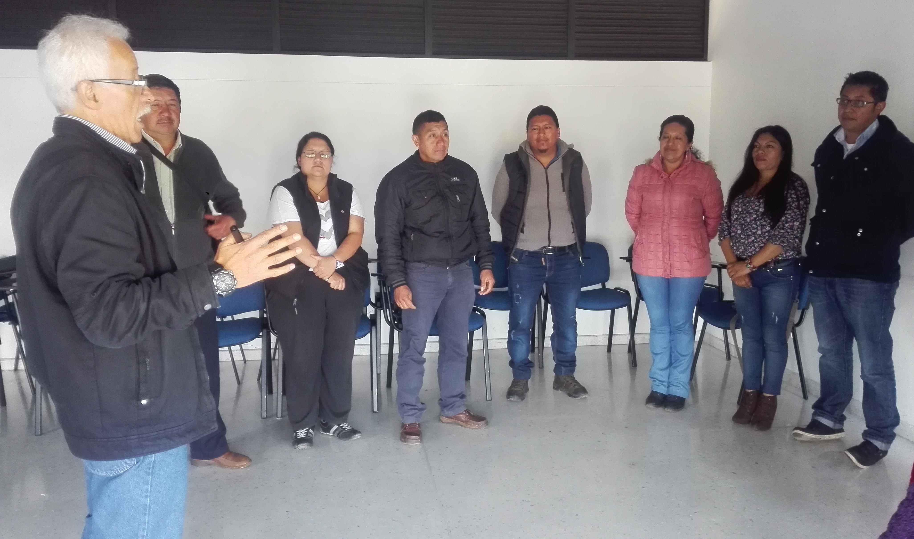

La Secretaría de Desarrollo Comunitario de Pasto inicio la primera sesión de pedagogía en Formulación de Proyectos y Sistematización con el Pueblo Indígena Quillasinga, esto con el fin de fortalecer los procesos comunitarios, fomentar habilidades en técnicas y procedimientos básicos para conformar, organizar y coordinar grupos de trabajo.

La jornada que se efectuó a través de un taller teórico práctico con las autoridades y delegados de la comunidad indígena, permitió la participación activa de sus integrantes. Jimena Botina delegada del corregimiento de Obonuco, aseguró que la jornada le recordó la importancia de saber escuchar para poder ejecutar ideas.

En aras de cumplir con uno de los compromisos de la Mesa de Concertación del Pueblo Quillasinga, se estableció como necesidad primaria, la Formulación de Proyectos en pro de lo que será los cabildos indígenas.

Información: Secretaria de Desarrollo Comunitario, Paula Andrea Rosero Lombana. Celular: 3017833825

Somos constructores de paz
PASTO DEPORTE DESARROLLARÁ LA SEXTA CICLOVÍA NOCTURNA EN LOS BARRIOS CHILE, SENDOYA, BERNAL Y BOLÍVAR

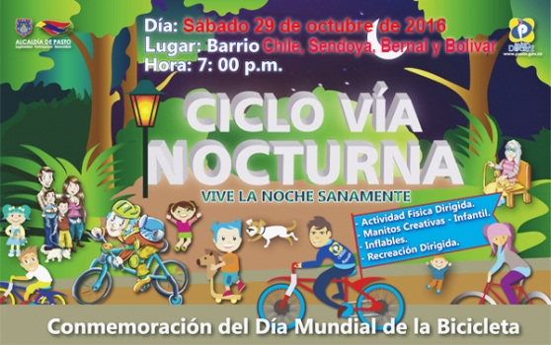

El Instituto Pasto Deporte invita a los habitantes de los barrios Chile, Sendoya, Bernal y Bolívar, a participar este sábado 29 de octubre entre las 7 y las 9 de la noche, en la Sexta Ciclovía Nocturna del presente año. Los asistentes disfrutarán de diferentes alternativas para recrearse, hacer deporte y realizar actividad física. Para tal fin se cerrarán algunas calles del sector, lo que brindará a los deportistas seguridad.

De igual manera, el equipo de monitores del Programa de Hábitos y Estilos de Vida Saludables Zarandéate Pasto, coordinará desde una tarima las sesiones de gimnasia aeróbica musicalizada y rumba aeróbica para toda la comunidad. Además las niñas y niños se divertirán en los inflables y con las manualidades de ‘Manitas creativas’.

Información: Director Pasto Deporte Pedro Pablo Delgado Romo. Celular: 3002987880 pedrodelgado1982@gmail.com

Somos constructores de paz

Oficina de Comunicación Social
Alcaldía de Pasto

